**Xadrez Educativo / Jogo Final**

Game Design Document

Versão: 1.0

**Autores:**

Victor Hugo Martins Fernandes

Santa Catarina,

Julho de 2020

Índice

**1.** **Introdução** 3

**2.** **Gameplay** 4

**3.** **Jogador** 5

**4.** **Controles** 6

**5.** **Peças** 7

**5.1** **Peão** 7

**5.2** **Bispo** 7

**5.3** **Torre** 8

**5.4** **Cavalo** 9

**5.5** **Rainha** 10

**5.6** **Rei** 10

**6.** **Câmera** 11

1. **Introdução**

Trata-se de um jogo de xadrez com teor mais educativo, possui todas as regras básicas do xadrez e com um pequeno diferencial para torná-lo mais educativo. Um jogo de xadrez já possui bastante ajuda na questão de raciocínio e lógica, com a adição de perguntas conseguimos ter foco em uma matéria a ser estudada, jogando.

1. **Gameplay**

É um jogo em 3D que deve ser jogado por dois players (Preto e Branco), o jogo inicia-se com o jogador branco na vez, movimente as peças com o mouse, clicando a peça a ser movida e após a posição, ao entrar em uma casa que já possua uma peça inimiga, o jogo irá abrir um questionário com uma pergunta aleatória e com as opções embaralhadas, ao responder corretamente a peça inimiga será “comida” e a peça do jogador assumirá a posição, caso responda errado o efeito é contrário, a peça do jogador é comida e a peça do inimigo assume a posição que estava a peça do jogador.

As perguntas possuem um tempo de 8 segundos para respondê-las, caso não responda a tempo, o jogo assumirá que foi respondida errada e fará o processo de comer a peça do jogador. No momento possuí perguntas variadas, tendo questões de matemática, história e lógica, podendo ser adicionadas N perguntas futuramente.

Quando o rei é avistado por peças inimigas o jogador entra em xeque, ao ser cercado o jogador entra em xeque mate e então fim de jogo.

O objetivo do jogo é matar/cercar o rei inimigo. Não sendo necessário comer todas as peças.

1. **Jogador**

O jogo conta com dois jogadores, Preto e Branco. Tendo cada um, 8 peões, 2 bispos, 2 torres, 2 cavalos, 1 rainha e 1 rei. É exibido no HUD a pontuação de cada jogador, o jogador da vez e se ele está em xeque.

1. **Controles**

**Teclado:**

**ESC:** menu de pausa

**Mouse:**

**Clique esquerdo:** seleção de peça/movimento  
**Passar por cima de peça:** exibir movimentos possíveis

1. **Peças**

O jogo conta com seis peças distintas, nas quais são: peão, bispo, torre, cavalo, rainha e rei.

**5.1 Peão**

Peça mais fraca do jogo, podendo mover somente para frente, nunca pode voltar casas. O peão só andará uma casa a frente, caso este nunca tenha sido movimentado, pode-se andar duas casas a frente. O peão só poderá andar até casas vazias, exceto quando for comer peça.

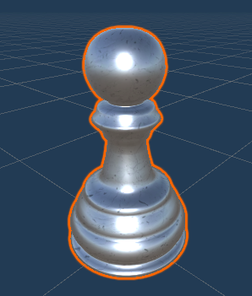O movimento de comer peça do peão é diferente de todas as outras peças, este só anda para frente, mas para comer peça, somente peças que estão à sua diagonal.

Figura - Peão

**5.2 Bispo**

Bispo pode-se mover somente em diagonais, tanto para trás quanto para frente, caso possua uma peça adversária no caminho, irá comer a peça inimiga a assumir sua posição, caso exista uma peça do mesmo jogador no caminho, o bispo só andará até ela, ficando uma casa 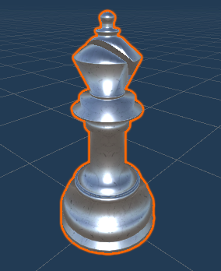antes.

Figura - Bispo

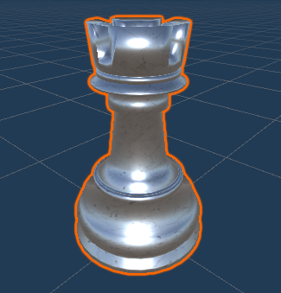**5.3 Torre**

A torre possui o mesmo comportamento que o bispo, porém esta ao invés de se movimentar pelas diagonais ela se movimenta pelas não diagonais (direita, esquerda, frente e trás).

Figura - Torre

**5.4 Cavalo**

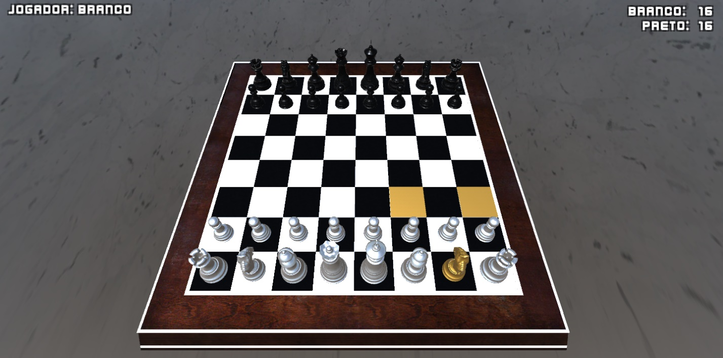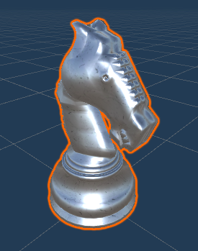O cavalo é a única peça capaz de pular outras peças no seu caminho, se locomovendo em “L”, pula todas as casas e vai até a casa destino, caso possua uma peça adversária na casa destino a mesma é comida, caso possua uma peça da mesma equipe na casa destino o movimento é impossibilitado.

Figura – Movimentação do cavalo

Figura - Cavalo

**5.5 Rainha**

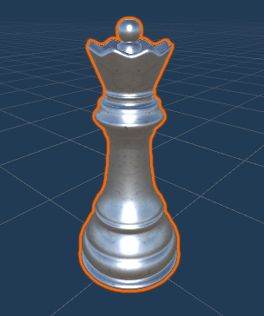Rainha é uma das peças mais fortes do jogo, podendo se movimentar por todo o tabuleiro, possui a junção dos movimentos da torre e bispo.

Figura - Rainha

**5.6 Rei**

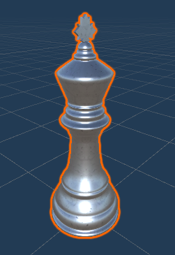O rei é a peça mais importante do jogo, ao seu rei ser cercado você acaba perdendo o jogo com um xeque-mate, é o objetivo do jogo. Para movimentação o rei pode-se movimentar em todas as direções, porém só anda uma casa, caso a casa destino possua uma peça adversária a mesma será comida, caso a casa destino possua uma peça do jogador o movimento será inativado.

Figura - Rei

1. **Câmera**

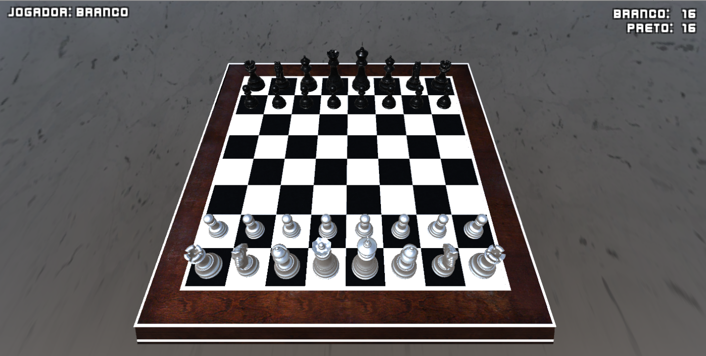Possuí uma câmera 3D onde é possível sempre ver o jogo por trás das peças brancas.

Figura - Câmera

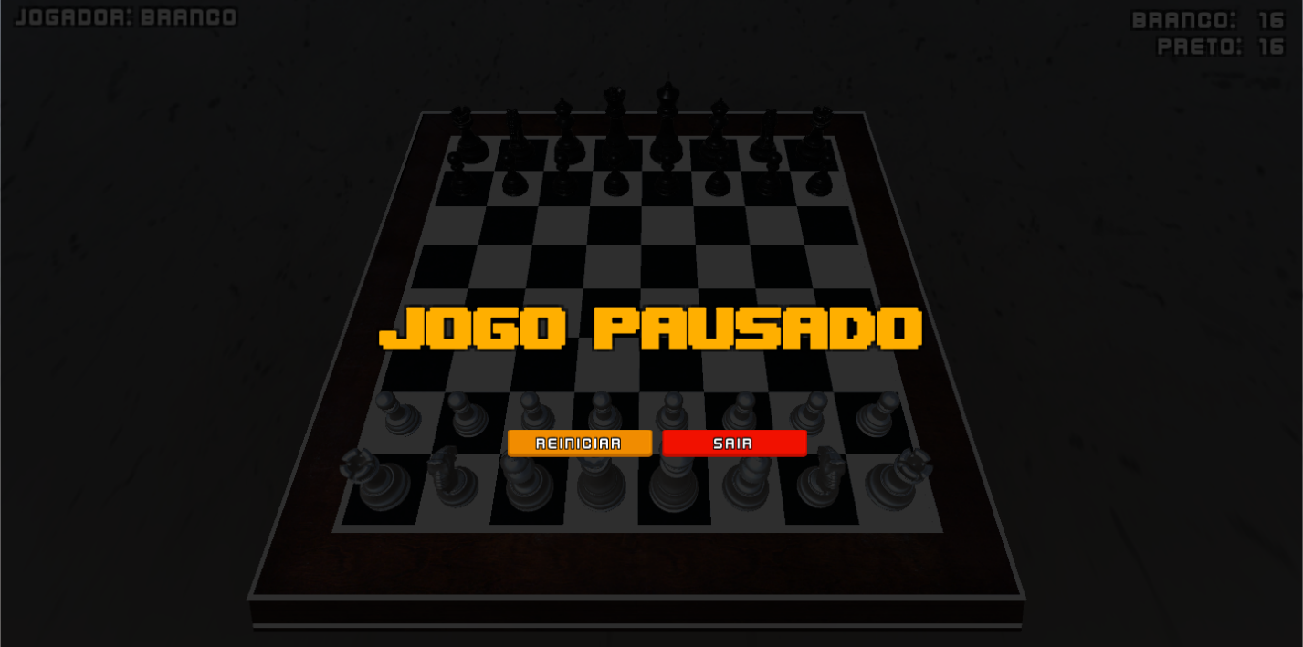

Figura - Jogo Pausado

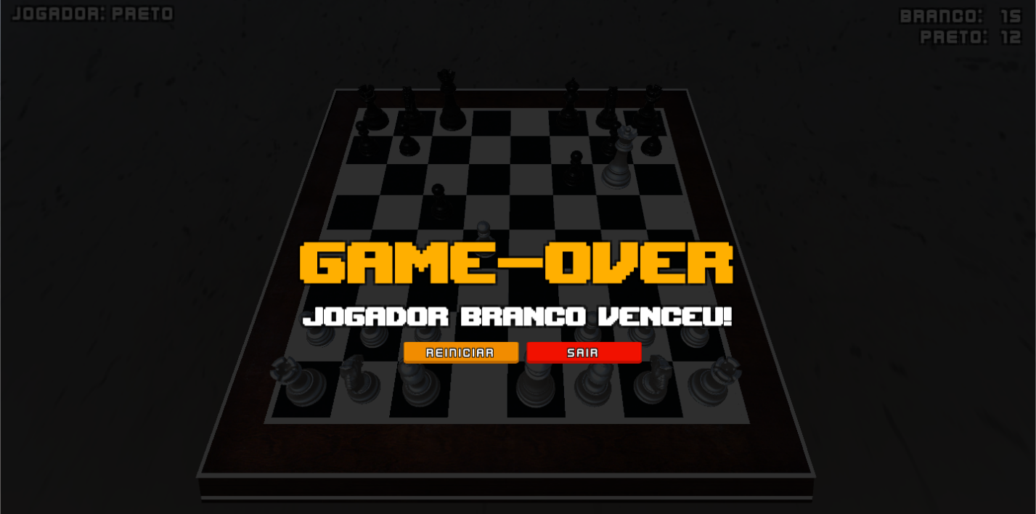

Figura - GameOver